ГИДРОДИНАМИЧЕСКОЕ СОПРОТИВЛЕНИЕ И НЕСТАЦИОНАРНАЯ ТЕПЛОПЕРЕДАЧА ПРИ ОТРЫВНОМ ОБТЕКАНИИ КОЛЕБЛЮЩИХСЯ ТЕЛ

С.В. Гувернюк, Г.Я. Дынникова, Т.В. Малахова

НИИ механики МГУ, Москва
Дается краткий обзор 7-летнего опыта исследований задач нестационарной гидродинамики вязкой несжимаемой жидкости с использованием авторских бессеточных методов численного моделирования (кратных вихревых цепочек, вязких вихревых доменов методы и др. [1-5]). В перечень затронутых проблем входят сопряженные задачи динамики и гидродинамики подвижных тел (авторотация, свободное движение под действием внешних силовых полей, автономное движение за счет деформирования границ); вопросы обеспечения устойчивости уловленного вихря в каверне (моделирование механизмов пассивного и активного параметрического и с обратной связью управления); гравитационная конвекция и вынужденный конвективный теплообмен при отрывном обтекании тел. Детально обсуждается влияние частоты и амплитуды вынужденных продольных, поперечных и вращательных колебаний цилиндра в неограниченном потоке вязкой несжимаемой теплопроводной жидкости на вихревую структуру ближнего следа, гидродинамическое сопротивление и теплопередачу при различных числах Рейнольдса и Прандтля.
Характерная для неподвижного цилиндра конфигурация ближнего следа в виде регулярной дорожки Кармана (a) по мере увеличения частоты колебаний цилиндра может трансформироваться в кардинально иные формы (b), (c) и др.
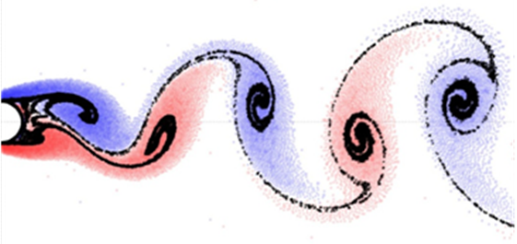(a) | 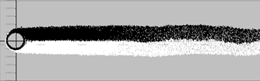(b)
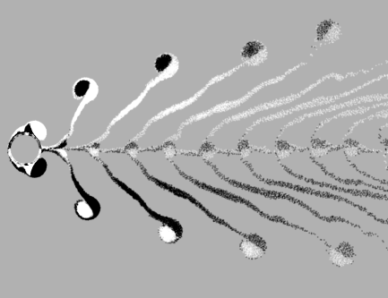 (c) | 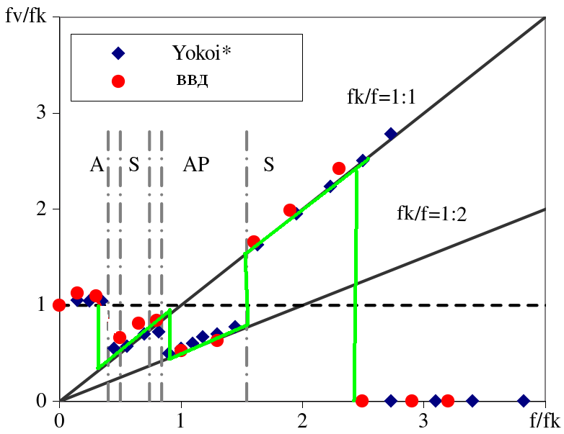(d)
Расчет [6], воспроизводящий эффект (b) практически полного угнетения дорожки Кармана при вращательных колебаниях цилиндра, до настоящего времени остается единственным примером успешного численного моделирования экспериментальных результатов [7] по стабилизации следа за счет вынужденных высокочастотных угловых осцилляций. Идентифицированы тонкие пристеночные слои знакопеременной завихренности, взаимодействие которых является основным механизмом стабилизации ближнего гидродинамического следа. Эффект стабилизации следа объясняется диффузией и аннигиляцией вихрей в этих тонких концентрических слоях знакопеременной пристеночной завихренности [6].
На примере задачи о ламинарном обтекании нагретого цилиндра при Re=140 показано, что метод вязких вихре-тепловых доменов [5] позволяет качественно и количественно воспроизводить все свойства нестационарного обтекания и теплопередачи, которые были получены сеточными методами [8], с сохранением преимуществ бессеточного моделирования при решении боле сложных задач о теплоотдаче от колеблющихся тел [9].
Приводятся результаты параметрического исследования влияния вынужденных колебаний на интегральные термогидравлические характеристики нагретых цилиндров при различных числах Рейнольдса и Прандтля. Воспроизведены наблюдавшиеся в эксперименте [10] симметричные гидродинамические структуры (c), при перестройке обтекания продольно осциллирующего цилиндра, а также эффект захвата частоты (d). Впервые рассчитаны нестационарные нагрузки и теплопередача на резонансных и пост-резонансных режимах колебаний цилиндра.
Работа выполнена при финансовой поддержке РФФИ (проекты 09-08-01190 и 10-01-00256).

ЛИТЕРАТУРА.
1. Гувернюк С.В. Новые возможности вычислительных вихревых методов при моделировании нестационарных двумерных течений вязкой жидкости / Материалы междунар. конф. «Нелинейные задачи теории гидродинамической устойчивости и турбулентность». – М.: Изд-во Моск. ун-та, 2004. С. 97-102.
2. Дынникова Г.Я. Лагранжев подход к решению нестационарных уравнений Навье-Стокса // Докл. РАН. 2004. Т. 399. № 1. С. 42-46.
3. Андронов П.Р., Гувернюк С.В, Дынникова Г.Я. Вихревые методы расчета нестационарных гидродинамических нагрузок. – М.: Изд-во Моск. ун-та, 2006. – 184 с.
4. Гувернюк С.В., Дынникова Г.Я. Моделирование обтекания колеблющегося профиля методом вязких вихревых доменов. // Изв. РАН, МЖГ, 2007. № 1. С. 3-14.
5. Дынникова Г.Я. Вихревые методы исследования нестационарных течений вязкой несжимаемой жидкости/ Автореферат докторской дисс.– М.: НИИ механики МГУ, 2011. – 31 с.
6. Гувернюк С.В., Дынникова Г.Я., Дынников Я.А., Малахова Т.В. О стабилизации следа за круговым цилиндром, совершающим высокочастотные вращательные колебания // ДАН, 2010. Т. 432, № 1. С. 45-49.
7. Taneda S. Visual Observation of the Flow past a Circular Cylinder Performing a Rotary Oscillation // J. of the Physical Society of Japan, 1978. Vol. 45. No. 3. P. 1038-1043.
8. Исаев C.А., Леонтьев А.И., Кудрявцев Н.А., Баранова Т., Лысенко Д.А. Численное моделирование нестационарного теплообмена при ламинарном поперечном обтекании кругового цилиндра // ТВТ. 2005. Т. 43, № 5. С. 745 758.
9. Малахова Т.В. Численное моделирование влияния осцилляций нагретого цилиндра на его сопротивление и теплоотдачу.// Тепловые процессы в технике, 2011. № 3. С. 108–112.
10. Y. Yokoi, K. Hirao. Vortex flow around an in-line forced oscillating circular cylinder // Transactions of the Japan Society of Mechanical Engineers. 2008. Vol. 76, № 746. Рр. 2099-2108.

